**MANUAL DE USO PARA EL USUARIO MONITORISTA.**

(SISTEMA DE TRAZABILIDAD PARA LA ESTERILIZACIÓN DE INSTRUMENTO MEDICO).

*manual configurado de acuerdo a las especificaciones del desarrollador del sistema.*

Tabla de contenido

INTRODUCCIÓN. 3

INICIO (LOGUEO). 4

VENTANA PRINCIPAL DEL MONITORISTA. 5

STATUS. 5

INICIAR "ACTUALIZAR" 6

ENTREGA DE PAQUETES. 9

EN OPERACIÓN. 11

# INTRODUCCIÓN.

En este manual el usuario observara, se le explicara y podrá entender el funcionamiento del sistema de trazabilidad en su dicha interfaz, esto le ayudara a tener una mejor experiencia de usuario sobre el programa.

Se debe tener en cuenta que la funcionalidad del sistema puede variar cuando se desee.

El sistema busca facilitar la trazabilidad de los instrumentos quirúrgicos mediante la utilización de un software que facilite la esterilización y sea seguro a la vez esa esterilización. el programa es un 99.99% de interfaz grafica lo que no se introducirán comandos en ella para su funcionamiento.

# INICIO (LOGUEO).

1. Para poder empezar a usar el sistema de trazabilidad es necesario que usted usuario este dado de alta para esto es indispensable que el encargado del programa le otorgue un usuario y contraseña.
2. Cuando se tiene un usuario y contraseña podrá iniciar sesión.
3. Asegúrese que la computadora este encendida y sea funcional.
4. Para poder utilizar el programa debe ejecutarlo (el ejecutable del programa estará en diferente dirección, dependiendo el modo de instalación).
5. Cuando se tiene ejecutando el programa la primera ventana que se observa es un LOGIN (inicio de sesión). en el cual debe ingresar su usuario y contraseña. De lo contrario si no se introduce correctamente los datos este mismo arrojara un mensaje de error.

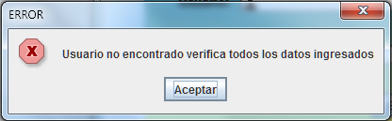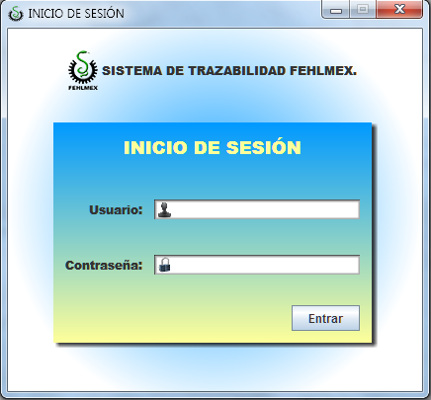

La imagen de arriba muestra un mensaje de error al no encontrar los datos del usuario.

# VENTANA PRINCIPAL DEL MONITORISTA.

Esta es la principal ventana del administrador monitorista la cual abarca todos los procesos que este usuario puede realizar, la interfaz es 98% intuitiva y fácil de entender. Esta ventana contiene 4 sub-ventanas y un acerca de.



## STATUS.

1. El primer apartado que se ve cuando se abre esta ventana principal es la de STATUS.



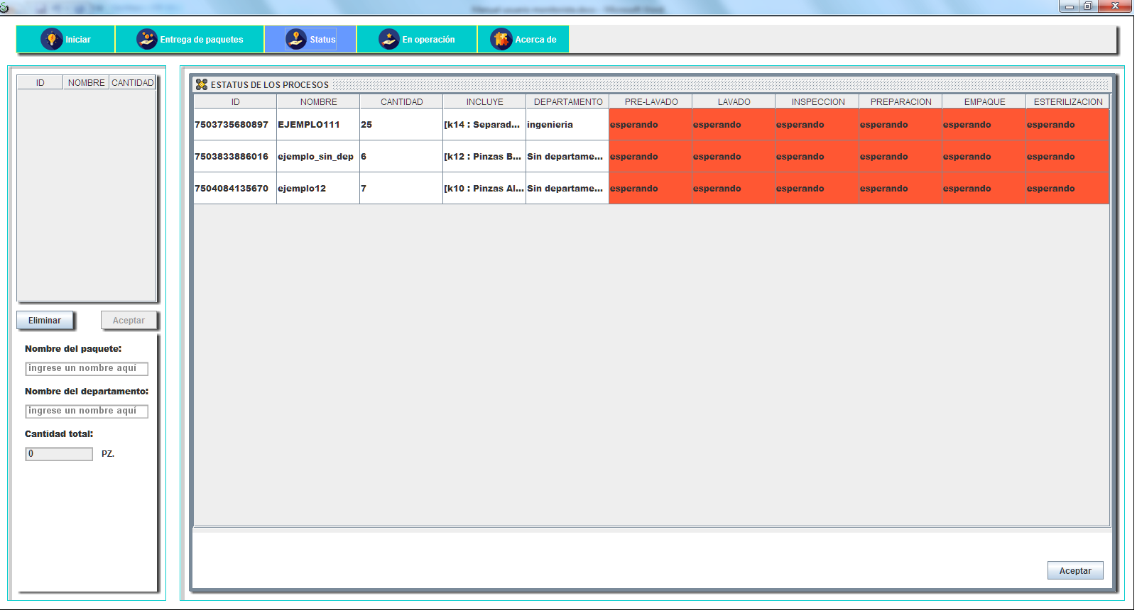En esta ventana se observara como se van realizando los procesos en cada departamento hasta llegar al campo de esterilizacion donde usted usuario es el encargado de mandar este set a la entrega de paquetes cuando la esterilizacion sea terminada, esto se realiza cuando se encuentra en verde las 6 casillas de un set de instrumentos de lo contrario, si selecciona un set de instrumentos donde sus procesos aun no terminan arrojara un mensaje, mostrando que el set instrumental sigue en proceso de esterilización. (la esterilización es realizada por otro departamento).

## INICIAR "ACTUALIZAR"

1. Apartado INICIAR.

 Este botón abrirá y cambiará la ventana anterior por la de iniciar

Cuando se selecciona por primera vez en botón iniciar el botón cambiara su texto al de actualizar, pero la función es la misma que el de INICIAR.

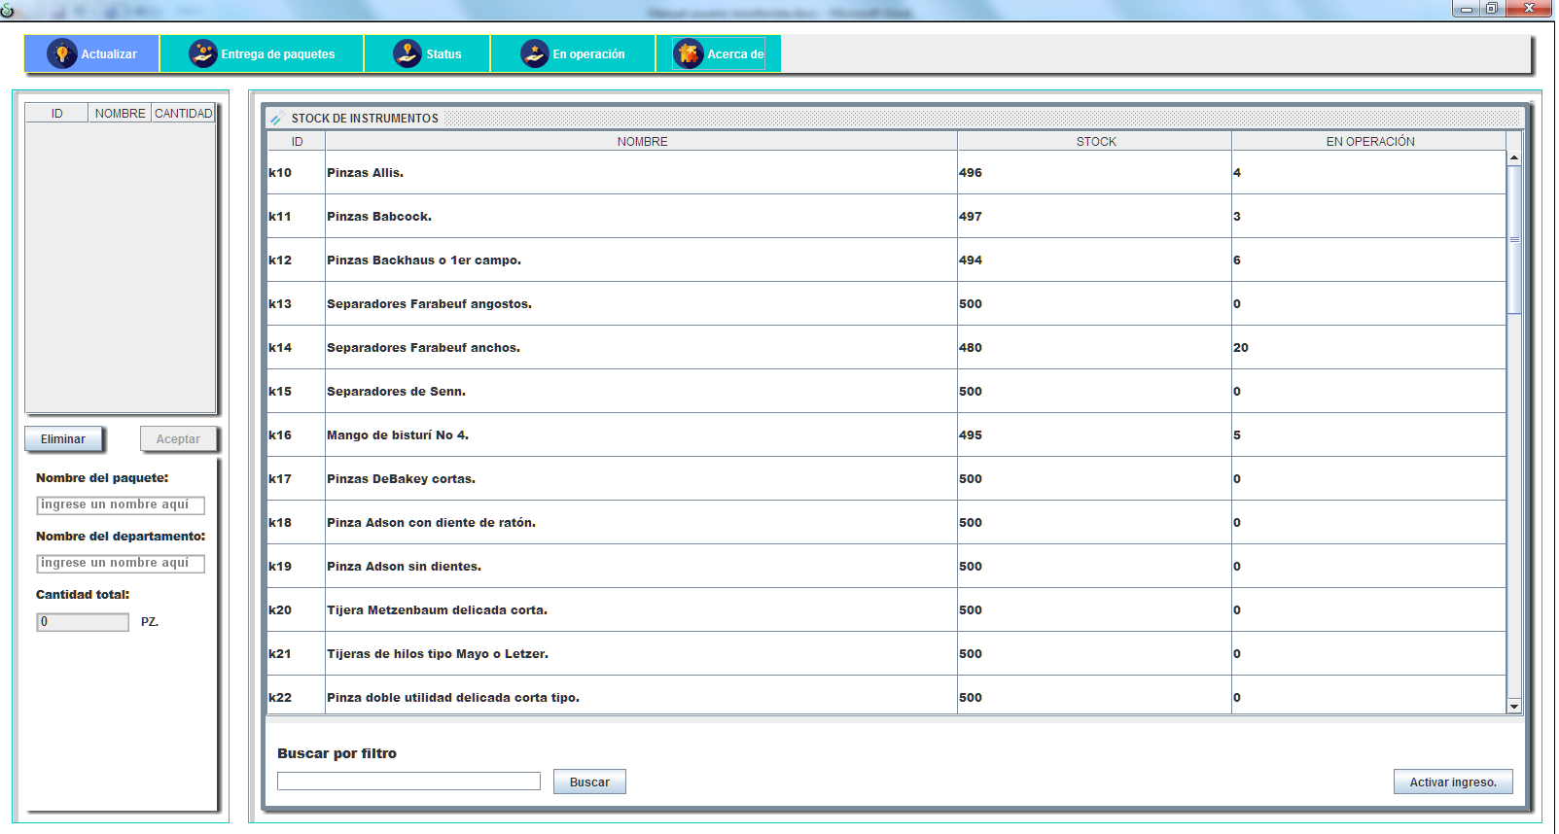En esta ventana de INICIAR es donde usted usuario podrá realizar los paquetes o set instrumentales que se deben esterilizar, para eso debe seleccionar de la tabla el instrumento y se mostrara una ventanita donde debe ingresar la cantidad que se va a esterilizar.

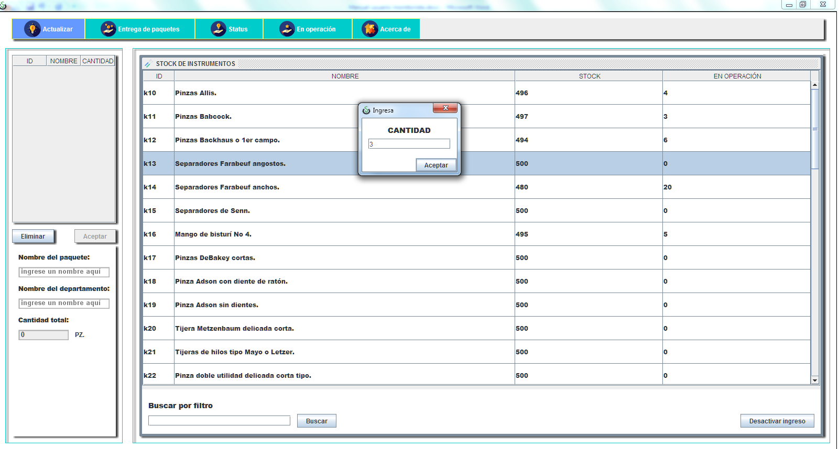

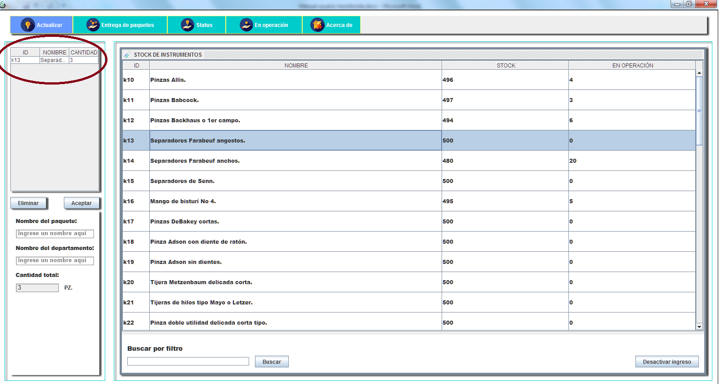

Si es observador puede ver que en cantidad total se encuentra la cantidad de todos los instrumentos agregados y que aun no se ha descontado del STOCK porque no se ha aceptado el paquete.

Observe como se añade a la tabla de la izquierda lo que se ingreso.

No todo es crear paquetes o set instrumentales de la misma manera se puede observar información más detallada del instrumento este se hace presionando el botón que se encuentra señalado en la imagen.

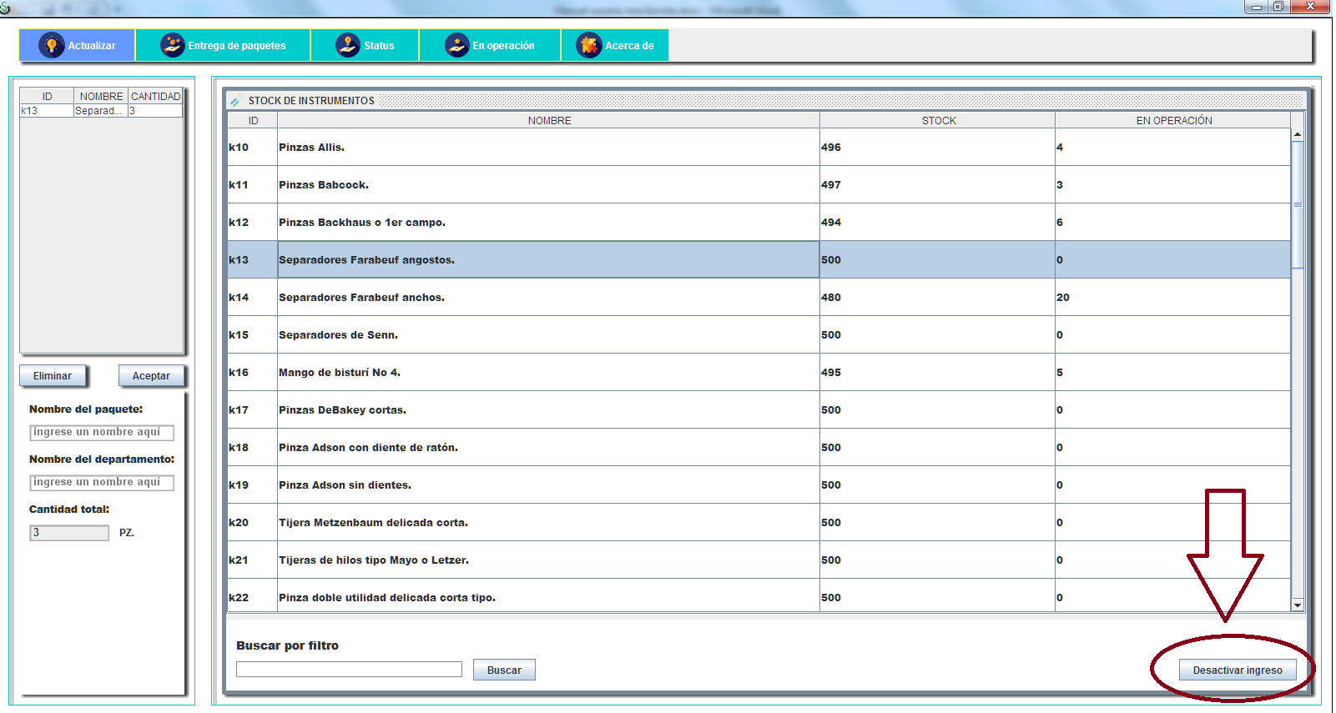

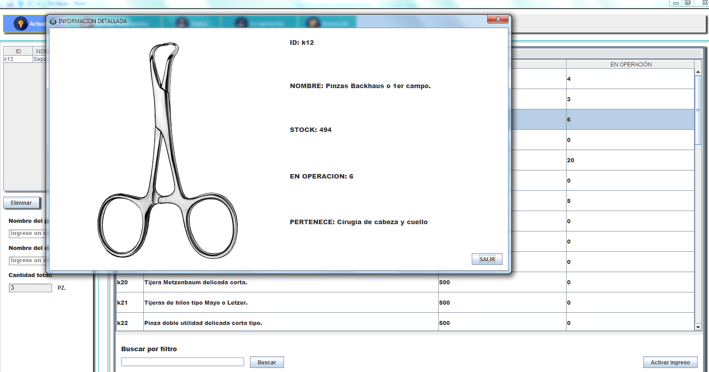Esto permitirá que dejemos de ingresar más instrumentos al paquete que se está armando y si ahora seleccionamos cualquier instrumento de la lista nos abrirá una interfaz donde se encuentran los datos del instrumento y su imagen.

## ENTREGA DE PAQUETES.

1. Apartado ENTREGA DE PAQUETES.



En este apartado usted usuario será el encargado de repartir el paquete o set instrumental ya esterilizado a la persona que es encargada de repartir en quirófanos los instrumentos.

El uso de esta ventana es muy sencillo ya que por defecto aparecen los paquetes que están esterilizados y lo único que se debe realizar es seleccionar el paquete a entregar y automáticamente se genera un informe en archivo PDF que se debe entregar junto con el paquete.

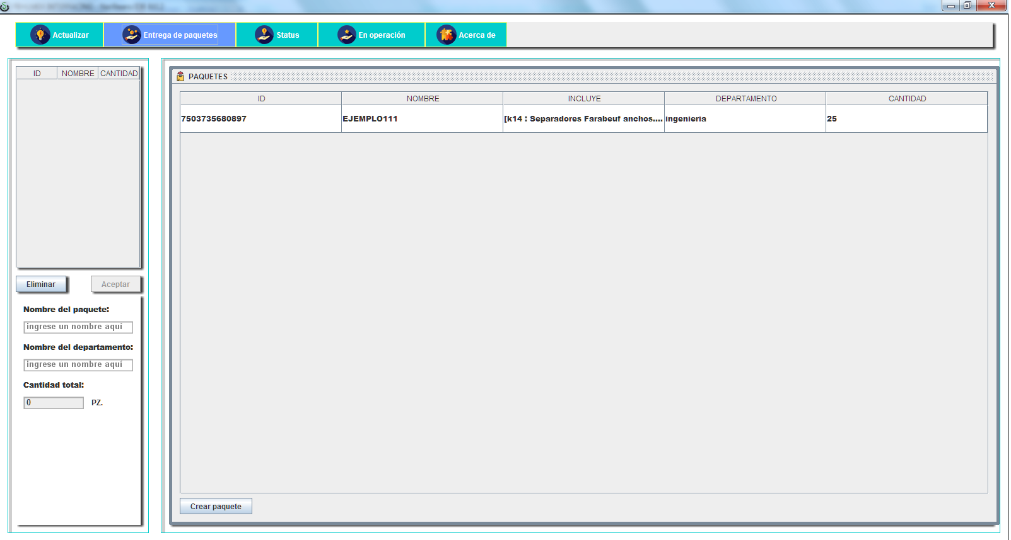

Seleccionando el paquete aparece lo siguiente:

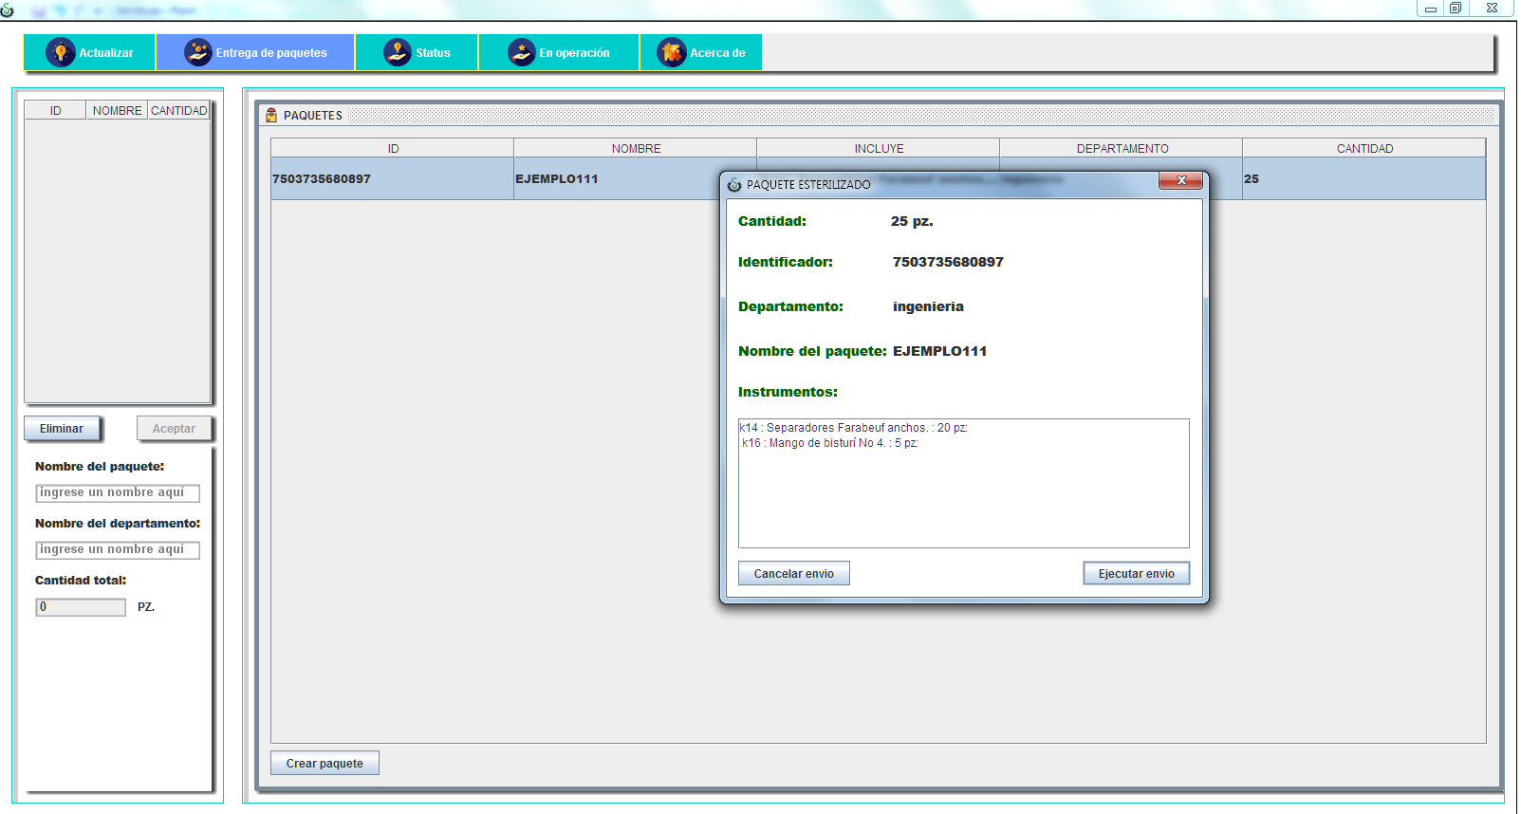

Se ejecuta el envió y se genera el PDF y se elimina de la tabla este paquete el cual es enviado a: EN OPERACIÓN.

## EN OPERACIÓN.

1. Apartado EN OPERACIÓN.



En este apartado se observan los paquetes que están siendo utilizados en quirófano. para posteriormente ser quitados cuando se devuelva el archivo.pdf que se le entrego al momento de hacer la entrega

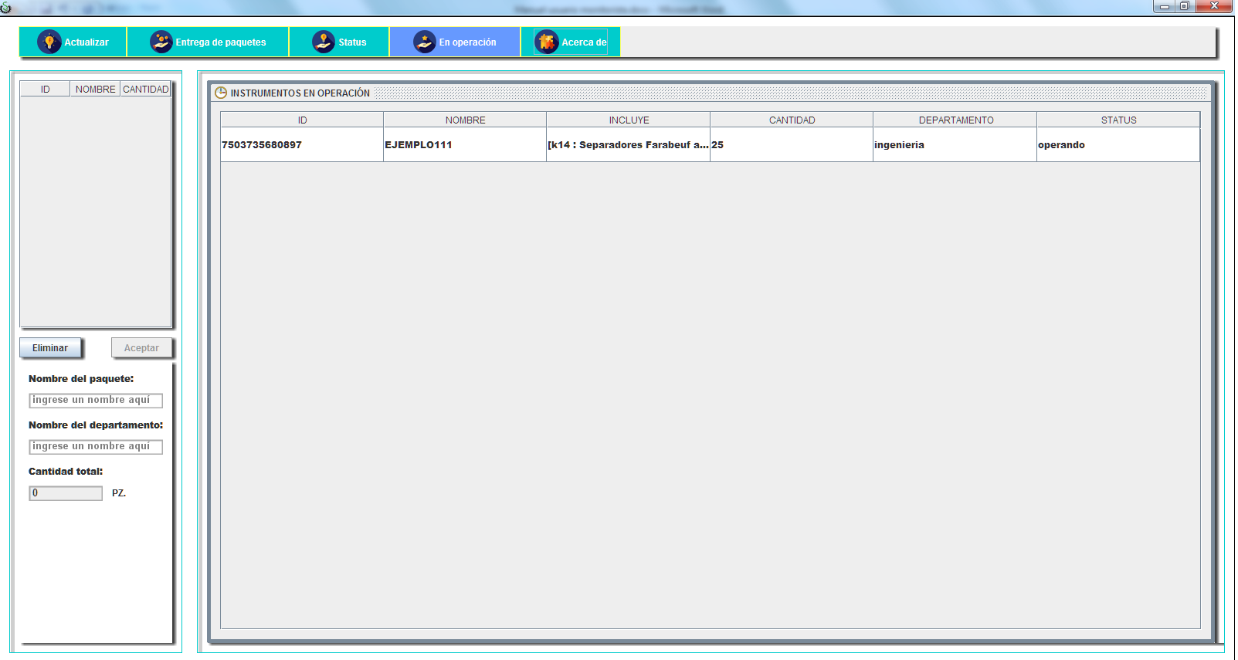

Cuando se selecciona un paquete ya listo para devolver se abrirá una sub-ventana donde se encontrara la información de dicho paquete o set.

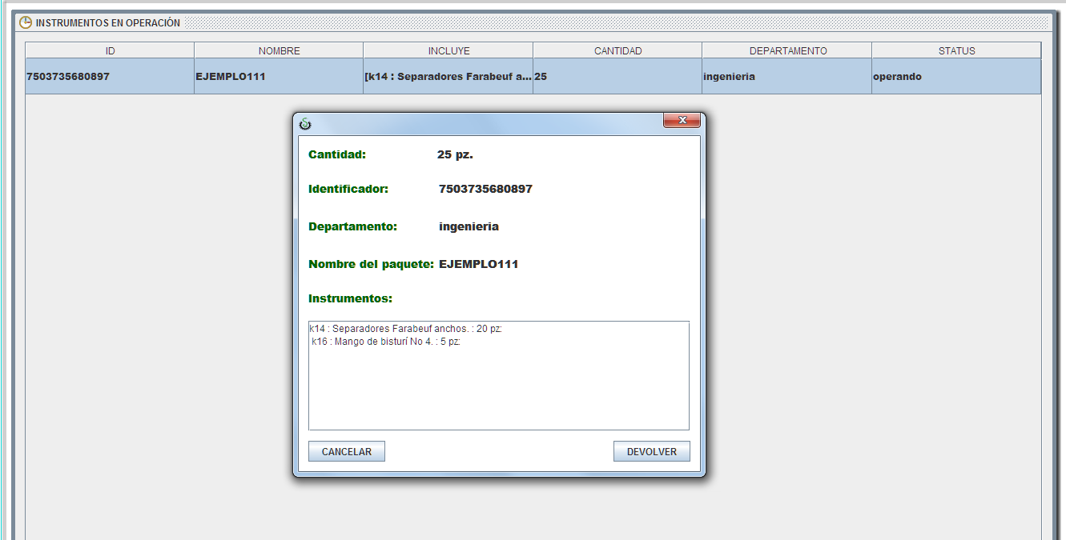

En cuanto se le da en DEVOLVER automáticamente se genera un archivo PDF donde indica que se debe de hacer, por otro lado, el STOCK se actualizara conforme a las piezas que estaban en operación.

**NOTA:** si usted realizo la devolución del paquete, pero no se elimino de la tabla es urgente que vaya con el administrador del sistema para que se encargue de eliminar ese paquete, para eso al momento de hacer la devolución el archivo PDF que se genero debes entregarlo al administrador para que haga la consulta de eliminarlo.